
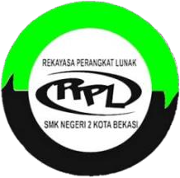
LAPORAN
PRAKTIK KERJA LAPANGAN (PKL) {{company_name_upper}}

Diajukan untuk memenuhi persyaratan peserta Mengikuti Ujian Kompetensi Tahun Pelajaran 2026 / 2027

Disusun oleh:

Nama | No. Induk | Kelas/Kompetensi Keahlian
{{student_name}} | {{student_id}} | {{student_major}}

KELOMPOK
TEKNOLOGI INFORMASI DAN REKAYASA PENGEMBANGAN PERANGKAT LUNAK DAN GIM

{{student_school_upper}}

Jl. Lap Bola Rawa Butun Ciketing Udik Bantargebang Kota Bekasi 17153 Telepon. 021 – 82597121
Website : https://web.smkn2kotabekasi.sch.id/ e-mail : smkn2kotabekasi@gmail.com TAHUN PELAJARAN

2026 / 2027

Telah diperiksa dan dinilai oleh tim penilai {{student_school_upper}}
Dinyatakan DITERIMA/DITOLAK

Sebagai salah satu syarat guna mengikuti Uji Kompetensi Keahlian Tahun Pelajaran 2026 / 2027

Menyetujui/Mengesahkan:

Wakasek. Hubungan Industri

{{school_hubin}} NIP. 19790121 201001 1 010
Guru Pembimbing PKL

{{supervisor_school}} NIP. 19890414 202521 1 206

Mengetahui,

Kepala {{student_school_upper}}

{{school_principal}} NIP. 19680124 199803 1005

i

DINILAI OLEH TIM PENILAIN {{company_name}}

Sebagai Hasil Laporan Kegiatan PKL Dari Tanggal {{internship_start}} S/D {{internship_end}}

Menyetujui/Mengesahkan:

HRD/Pimpinan

{{supervisor_company}}
Pemimpin/Instruksi PKL

{{supervisor_company}}

ii

Assalamualaikum Wr. Wb.

Alhamdulillah, puji dan syukur penulis panjatkan ke hadirat Allah SWT yang telah memberikan rahmat dan hidayah-Nya sehingga penulis dapat menyelesaikan laporan Praktek Kerja Lapangan (PKL) ini dengan baik dan tepat waktu. Laporan ini disusun sebagai pelaksanaan Praktek Kerja Lapangan (PKL).
PKL ini dilaksanakan di {{company_name}} mulai dari {{internship_start}} sampai dengan {{internship_end}} Dalam kurun waktu tersebut, penulis mendapatkan banyak pengalaman serta pengetahuan praktis yang sangat berguna bagi pengembangan diri dan keterampilan penulis. Penulis berkesempatan untuk terlibat langsung dalam berbagai proyek dan tugas yang memberikan wawasan mendalam tentang praktik kerja yang sesungguhnya.
Selain itu, penulis juga memperoleh pemahaman yang lebih baik tentang dinamika dunia kerja, mulai dari bagaimana bekerja dalam tim, mengelola waktu dengan efektif, hingga menghadapi tantangan yang muncul di tempat kerja. Pengalaman ini tidak hanya meningkatkan kompetensi teknis penulis, tetapi juga keterampilan interpersonal yang sangat penting dalam dunia profesional.
Dengan terselesaikannya laporan ini, penulis ingin menyampaikan terimakasih yang sebesar-besarnya kepada :
- Tuhan Yang Maha Esa Allah Swt.
- Bapak {{school_principal}} selaku kepala sekolah {{student_school_upper}}.
- Bapak {{school_hubin}}, selaku Wakasek Bidang Hubungan Industri {{student_school_upper}}
- Bapak Ramdani, S.Kom., selaku Kepala Kompetensi Perangkat Lunak Keahlian Di Sekolah Menegah Kejuruan Negeri 2 Kota Bekasi.

iii

- Bapak Dedy Maryanto, S.Kom, selaku Guru Pembimbing dari Sekolah yang telah banyak membantu penulis dalam proses bimbingan laporan PKL.
- Bapak Rivan Prasetia, S.Kom, selaku Wali Kelas XII RPL 2 yang telah memberi semangat penulis dan juga menyampaikan informasi-informasi penting mengenai masa PKL kepada penulis.
- Bapak {{supervisor_company}} selaku HRD {{company_name}} yang telah mengizinkan dan memotivasi para penulis dalam menjalankan PKL di {{company_name}}
- Bapak {{supervisor_company}}, selaku Pembimbing {{company_name}}.
- Orang Tua penulis yang senantiasa membantu dan mendukung penulis untuk menyelesaikan laporan ini
- Seluruh gawai {{company_name}} yang tidak dapat penulis sebutkan satu per satu, dan tanpa mengurangi rasa hormat penulis.
- Bapak dan Ibu Guru, sekaligus Teman-teman penulis yang tidak dapat praktikan sebutkan satu persatu, tanpa mengurangi rasa hormat dan terima kasih penulis atas kebaikan yang telah anda semua berikan selama ini.
Penulis menyadari bahwa laporan PKL ini masih jauh dari kesempurnaan. Oleh karena itu, penulis mengharapkan segala kritik dan saran yang bersifat membangun. Semoga laporan ini bermanfaat bagi pembaca sekalian.

Wassalamualaikum Warahmatullahi Wabarakatuh

Bekasi, Mei 2026
{{student_name}}

iv

DAFTAR ISI

KATA PENGANTAR iii
DAFTAR ISI v
DAFTAR GAMBAR vii
DAFTAR TABEL viii
BAB I PENDAHULUAN 1
  - Latar Belakang PKL 1
  - Tujuan PKL 2
  - Tujuan Pembuatan Laporan PKL 2
  - Sistematika Laporan PKL 3
BAB II GAMBARAN UMUM PERUSAHAAN 5
  - Sejarah Pendirian Perusahaan 5
    - Visi, Misi, Motto dan Logo Perusahaan 5
  - Struktur Organisasi Perusahaan 7
    - Tugas dan Tanggung jawab setiap Divisi 7
  - Kepegawaian 8
    - Jam Kerja 9
  - Disiplin Kerja & Keselamatan Kerja 8
  - Jenis Produk dan Layanan 9
BAB III URAIAN PELAKSANAAN PRAKTEK DI PERUSAHAAN 10
  - Pelaksanaan Jenis Kegiatan/Keterampilan/Keahlian 10
    - Jenis-jenis Kegiatan/Keterampilan/Keahlian 10
    - Langkah-Langkah Kerja/Proses Kerja 10
    - Hasil yang Diharapkan dari Jenis Kegiatan 14
  - Hambatan-Hambatan yang di alami dan Cara Penyelesaiannya 14
    - Keterbatasan Manusia (Human Limitations) 14
    - Variabilitas Kriteria Inspeksi (Variability in Inspection Criteria) 14
BAB IV 14 PENUTUP 15
  - Kesimpulan 15
  - Saran - saran 16
v
LAMPIRAN-LAMPIRAN 18

vi

DAFTAR GAMBAR

Nomor Gambar Judul Gambar Hal
Gambar 2.1 Logo Perusahaan {{company_name}}6
Gambar 2.2 Struktur Organisasi {{company_name}}7
Gambar 3.1.1 Komputer 10
Gambar 3.1.2 Vscode Software 10
Gambar 3.1.3 Google Chrome 11
Gambar 3.1.4 HP,CSS dan Javascript 11
Gambar 3.1.5 Internet 11
Gambar 3.1.6 Komputer 12
Gambar 3.1.7 Canva 12
Gambar 3.1.8 Aplikasi media Sosial (Instagram, Tiktok, DLL) 12
Gambar 3.1.9 Produk Promosi 12
Gambar 3.1.10 Internet 12
Gambar 3.1.11 Komputer 13
Gambar 3.1.12 Koneksi Internet (Google Chrome) 13
Gambar 3.1.13 Sistem TQM 13
Gambar 3.1.14 Laporan produksi dari operator 13

vii

DAFTAR TABEL

Nomor Tabel Judul Tabel Hal
Tabel 3.1 Jadwal Kerja 9
Tabel 3.2 Proses Kerja 1 18
Tabel 3.3 Proses Kerja 2 19

viii

BAB I PENDAHULUAN
{{introduction_section}}

Latar Belakang PKL
Praktek Kerja Lapangan (PKL) merupakan program wajib yang diselenggarakan oleh {{student_school_upper}} bagian dari kurikulum pendidikan agar memberikan kesempatan kepada siswa/mahasiswa untuk mengaplikasikan pengetahuan dan keterampilan yang telah diperoleh selama di bangku pendidikan ke dalam dunia kerja yang sesungguhnya. Melalui PKL, diharapkan siswa/mahasiswa dapat memahami dan merasakan langsung bagaimana suasana dan dinamika bekerja di industri yang sesuai dengan bidang studi mereka.
Dalam era globalisasi dan perkembangan teknologi yang pesat, kebutuhan akan tenaga kerja yang terampil dan berpengalaman semakin meningkat. Oleh karena itu, program PKL ini sangat penting untuk mempersiapkan siswa/mahasiswa agar memiliki kompetensi yang siap bersaing di dunia kerja. Selain itu, PKL juga memberikan kesempatan kepada siswa/mahasiswa untuk mengembangkan soft skills seperti komunikasi, kerjasama tim, manajemen waktu, dan penyelesaian masalah, yang tidak hanya dibutuhkan dalam dunia kerja tetapi juga dalam kehidupan sehari-hari.
Ada dua pihak yaitu lembaga pendidikan dan lapangan kerja (industri/perusahaan atau instansi tertentu) dan secara bersama-sama menyelenggarakan suatu program keahlian kejuruan. Dengan demikian kedua belah pihak seharusnya terlibat dan bertanggung jawab mulai dari tahap perencanaan program, tahap penyelenggaraan, sampai penilaian dan penentuan.kelulusan siswa.

1

Tujuan PKL
Tujuan utama dari pelaksanaan PKL adalah untuk mengembangkan kompetensi siswa/mahasiswa baik dalam aspek teknis maupun non-teknis. Adapun tujuan spesifik dari PKL ini meliputi:

    - Mengaplikasikan Teori dalam Praktik Nyata: Memberikan kesempatan kepada siswa/mahasiswa untuk menerapkan teori-teori yang telah dipelajari di sekolah/universitas ke dalam situasi kerja yang sebenarnya.
    - Meningkatkan Keterampilan Teknis: Memperdalam pengetahuan dan keterampilan teknis sesuai dengan bidang studi melalui pengalaman langsung di tempat kerja.
    - Mengembangkan Soft Skills: Meningkatkan kemampuan komunikasi, kerjasama tim, manajemen waktu, dan penyelesaian masalah yang sangat penting dalam dunia kerja.
    - Memahami Dinamika Industri: Memberikan pemahaman tentang proses kerja, budaya perusahaan, dan dinamika industri yang relevan dengan bidang studi siswa/mahasiswa.
    - Membangun Jaringan Profesional: Membina hubungan profesional dengan rekan kerja dan para profesional di industri yang dapat berguna untuk karier di masa depan.
    - Evaluasi Diri: Membantu siswa/mahasiswa untuk mengevaluasi minat, kemampuan, dan kesiapan diri dalam bidang yang diminati.

Tujuan Pembuatan Laporan PKL
Dalam melaksanakan PKL harus membuat laporan PKL, laporan PKL ini bertujuan untuk :
    - Siswa/siswi mampu memahami, memantapkan dan mengembangkan pelajaran yang didapat di sekolah dan penerapannya di dunia kerja.
    - Siswa/siswi mampu mencari alternatif pemecahan masalah kejuruan secara lebih luas dan mendalam yang terungkap dari buku laporan yang dibuatnya.

    - Siswa/siswi dapat memahami cara-cara pembuatan suatu laporan PKL.
    - Siswa/siswi dapat menggunakan bahasa yang baik dan benar sesuai dengan ejaan bahasa Indonesia yang disempurnakan.
    - Menambah perbendaharaan perpustakaan sekolah dan dapat menunjangpengetahuan bagi siswa/siswi angkatan berikutnya.
    - Sebagai bukti nyata bahwa penulis telah melaksanakan PKL,

Sistematika Laporan PKL
Dalam hal ini untuk mempermudah program pelatihan PKL. maka susunan dalam beberapa bab dengan sistematika sebagai berikut :

BAB I PENDAHULUAN

Dalam bab I, penulis akan menguraikan secara rinci mengenai Latar Belakang PKL, Tujuan PKL, Tujuan Pembuatan Laporan PKL, Serta Sistematika Laporan.

BAB II GAMBARAN UMUM PERUSAHAAN

Dalam bab II, penulis akan menguraikan secara rinci mengenai Sejarah Pendirian Perusahaan, Struktur Organisasi, Kepegawaian Disiplin Kerja dan Keselamatan Kerja, dan Jenis Bidang Usaha.

BAB III URAIAN KEGIATAN DI PERUSAHAAN

Dalam bab III, penulis menguraikan secara rinci mengenai salah satu jenis kegiatan serta langkah kerjanya, Hasil yangdiharapkan dari jenis kegiatan, Jenis-jenis alat Keselamatan Kerja yang digunakan dan hambatan yang dialami di Industri.

BAB IV PENUTUP

Dalam bab IV, penulis akan menguraikan kesimpulan beserta saran untuk industri dan sekolah, sebagai motivasi agar lebih baik setelah melakukan kegiatan PKL ini.

LAMPIRAN-LAMPIRAN

Dalam halaman lampiran penulis memberikan lampiran-lampiran berkas maupun dokumentasi mengenai kegiatan PKL

BAB II
{{company_profile_section}}
GAMBARAN UMUM PERUSAHAAN {{company_name}}

Sejarah Pendirian Perusahaan
{{company_name}} merupakan perusahaan yang bergerak di bidang produksi dan distribusi produk herbal alami di Indonesia. Perusahaan ini didirikan pada tahun 2012 oleh seorang pengusaha bernama Bapak Sobar, yang memiliki visi untuk mengembangkan produk kesehatan berbasis bahan herbal alami khas Indonesia.
{{company_name}} berlokasi di daerah Buaran Cimuning, Bekasi, Jawa Barat. Pemilihan lokasi ini didasarkan pada potensi wilayah yang strategis dalam mendukung kegiatan produksi dan distribusi, serta akses yang cukup mudah ke berbagai daerah pemasaran.
Latar belakang pendirian perusahaan ini didasari oleh meningkatnya kesadaran masyarakat terhadap pentingnya menjaga kesehatan dengan menggunakan bahan-bahan alami. Melihat peluang tersebut, Bapak Sobar mulai merintis usaha dengan memproduksi produk herbal dalam skala kecil, seperti minuman kesehatan dan suplemen berbahan dasar alami.
Seiring berjalannya waktu, {{company_name}} mengalami perkembangan yang cukup pesat. Perusahaan mulai memperluas variasi produk, meningkatkan kualitas produksi, serta memperluas jaringan distribusi ke berbagai wilayah. Selain itu, perusahaan juga terus melakukan inovasi untuk menyesuaikan produk dengan kebutuhan pasar yang semakin berkembang.
Hingga saat ini, {{company_name}} terus berkomitmen untuk menyediakan produk herbal yang aman, berkualitas, dan terjangkau bagi masyarakat. Dengan semangat tersebut, perusahaan berupaya menjadi salah satu pelaku usaha di sektor herbal yang mampu memberikan kontribusi positif bagi kesehatan masyarakat Indonesia.

5

Visi, Misi, Motto dan Logo Perusahaan
      - Visi PT. {{company_name}}
Menjadi perusahaan distribusi produk herbal dan obat tradisional terdepan di Indonesia yang terpercaya, inovatif, dan menjadi pilihan utama mitra bisnis melalui sistem distribusi yang terintegrasi dan aman.

Misi PT. {{company_name}}

        - Keamanan & Kualitas: Menjamin seluruh produk yang didistribusikan memiliki standar legalitas tinggi dengan sertifikasi BPOM dan Halal.
        - Efisiensi Distribusi: Menyelenggarakan sistem pengiriman yang cepat, aman, dan didukung oleh teknologi yang terintegrasi.
        - Pemberdayaan Mitra: Membangun ekosistem peluang usaha yang menguntungkan bagi individu maupun perusahaan melalui program kemitraan yang berkelanjutan.
        - Edukasi & Pemasaran: Memberikan dukungan strategi pemasaran yang efektif untuk membantu mitra memperluas jangkauan pasar di seluruh wilayah Indonesia.
        - Stabilitas Ekonomi: Membantu mitra bisnis mencapai pertumbuhan finansial yang stabil dan terukur.

Motto {{company_name}}
"Solusi Distribusi Herbal Terpercaya untuk Indonesia Sehat dan Sejahtera."

Logo {{company_name}}
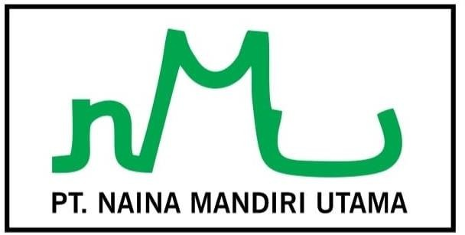
Gambar 2.1 Logo Perusahaan {{company_name}}

Struktur Organisasi {{company_name}}
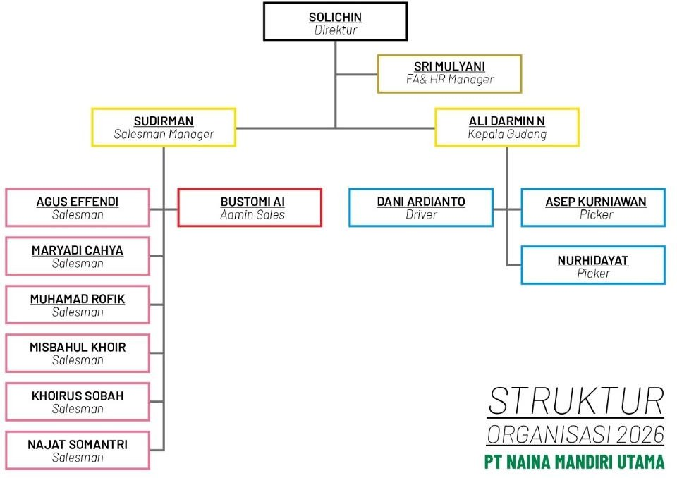
Gambar2.1 struktur oganisasi

Tugas dan Tanggung jawab setiap Divisi
      - Direktur ({{supervisor_company}})
        - Tugas: Menentukan arah kebijakan strategis perusahaan, mengawasi kinerja seluruh manajer, dan mengambil keputusan besar terkait pengembangan bisnis distribusi herbal.
        - Tanggung Jawab: Menjamin keberlangsungan perusahaan dan mencapai target profit serta visi misi organisasi.

Kepegawaian
Kepengawaian {{company_name}} adalah membangun sinergi SDM yang profesional antara efisiensi distribusi, jaminan legalitas produk (BPOM & Halal), dan pemberdayaan mitra bisnis. Fokus utamanya adalah menjadikan staf sebagai tenaga ahli yang mampu mengawal keamanan produk sekaligus menjadi penggerak utama ekspansi pasar dan stabilitas profit mitra di seluruh Indonesia.

Jam Kerja
{{company_name}} menerapkan sistem jam kerja yang dirancang untuk mendukung efisiensi distribusi produk herbal serta memberikan pelayanan optimal bagi seluruh mitra di Indonesia. Perusahaan berkomitmen menjaga keseimbangan antara produktivitas operasional dan kesejahteraan karyawan.:
2.2.1 Tabel Jadwal Kerja

HARI | WAKTU KERJA | WAKTU ISTIRAHAT
SENIN | 07:30 -16:30 | 12:00 – 13:00
SELASA | 07:30 -16:30 | 12:00 – 13:00
RABU | 07:30 -16:30 | 12:00 – 13:00
KAMIS | 07:30 -16:30 | 12:00 – 13:00
JUMAT | 07:30 -16:30 | 11:30 – 13:00
SABTU | 07:30 -14:30 | 12:00 – 13:00

Disiplin Kerja & Keselamatan Kerja
Keselamatan kerja yang digunakan saat bekerja di {{company_name}}, meliputi :
- Hadir tepat waktu max 30 menit sebelum jam kerja dimulai
- Tidak meninggalkan pekerjaan sebelum waktu yang sudah ditentukan
- Mengikuti dan mematuhi petunjuk-petunjuk dan instruksi atasan atau pimpinan berwenmang di perusahaan
- Menjaga dan memelihara alat-alat perusahaan yang dengan baik
- Menjaga kebersihan di tempat kerja

Jenis Produk dan Layanan
{{company_name}} adalah perusahaan yang bergerak di bidang distribusi produk herbal dan obat tradisional. Mereka berfokus pada penyediaan produk-produk kesehatan dengan sistem distribusi yang terintegrasi, aman, dan cepat, sering kali mempromosikan produk resmi melalui media sosial.

BAB III
{{activities_section}}
URAIAN PELAKSANAAN PRAKTEK DI PERUSAHAAN

Pelaksanaan Jenis Kegiatan/Keterampilan/Keahlian
Pelaksanaan PKL yang dilakukan berlangsung selama 6 bulan yaitu sejak tanggal {{internship_start}} s.d {{internship_end}}

Jenis-jenis Kegiatan/Keterampilan/Keahlian
Ada beberapa jenis kegiatan yang dikerjakan di {{company_name}} sebagai Berikut :
      - Membuat dan mengembangkan website menggunakan Visual Studio Code dengan bahasa pemrograman PHP, CSS, dan JavaScript.
      - Membuat konten penjualan produk herbal yang diproduksi oleh perusahaan (desain dan penulisan copywriting).
      - Menginput data produksi Wood Center ke dalam sistem TQM sesuai laporan operator.

Langkah-Langkah Kerja/Proses Kerja
      - Pembuatan Website
        - Alat dan Bahan
          - Komputer
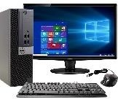
    - Komputer
          - Vscode Software

    - Vscode Software

10

          - Google Chrome

    - Google Chrome
          - PHP,CSS dan Javascript
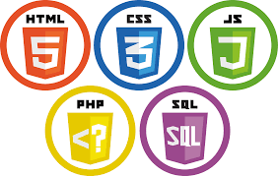
    - HP,CSS dan Javascript
          - Internet

    - Internet
        - Langkah-Langkah
          - Membuka aplikasi Visual Studio Code.
          - Membuat folder project website.
          - Mendesain tampilan website menggunakan CSS.
          - Membuat struktur halaman menggunakan HTML dan PHP.
          - Menambahkan fungsi interaktif menggunakan JavaScript.
          - Menghubungkan website dengan database MySQL.
          - Melakukan testing website melalui browser.
          - Memperbaiki error (debugging) jika terdapat kesalahan.

Pembuatan Konten
        - Alat dan Bahan
          - Komputer

    - Komputer

          - Canva

    - Canva
          - Aplikasi media Sosial (Instagram, Tiktok, DLL)


    - Aplikasi media Sosial (Instagram, Tiktok, DLL)
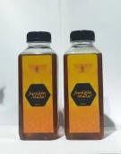
          - Produk Promosi
    - Produk Promosi
          - Internet
    - Internet
        - Langkah-Langkah
          - Menentukan konsep konten yang akan dibuat.
          - Mengumpulkan informasi tentang produk herbal.

          - Membuat desain visual menggunakan aplikasi desain.
          - Menulis caption atau deskripsi produk (copywriting).
          - Mengedit gambar atau video agar lebih menarik.
          - Mengunggah konten ke media sosial perusahaan.
          - Melakukan evaluasi terhadap respon audiens.

Pengimputan Data
        - Alat dan Bahan
          - Komputer
    - Komputer
          - Koneksi Internet (Google Chrome)
    - Koneksi Internet (Google Chrome)
          - Sistem TQM
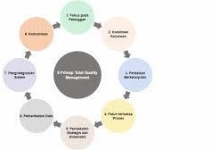
    - Sistem TQM
          - Laporan produksi dari operator

    - Laporan produksi dari operator

        - Langkah-Langkah
          - Membuka browser dan mengakses sistem TQM.
          - Memilih menu Daily Activity Entry (WC).

          - Klik Add Daily Activity Entry.
          - Mengisi data operator, mesin, tanggal, shift, dan waktu.
          - Menginput data downtime sesuai laporan.
          - Menginput detail sales order (komponen, nomor pintu, jenis kayu, ukuran, jumlah, dan kerusakan).
          - Menyimpan data sesuai laporan operator.

Hasil yang Diharapkan dari Jenis Kegiatan
      - Membantu siswa/siswi mempersiapkan diri untuk dunia kerja
      - Mendapatkan pengalaman langsung dunia kerja
      - Menumbuhkan di Siplin, dan tanggung jawab

Hambatan-Hambatan yang di alami dan Cara Penyelesaiannya
Berikut Hambatan yang dialami selama PKL antara lain, sebagai berikut:

Pembuatan Website
Hambatan : Kurangnya pemahaman awal dalam penggunaan bahasa pemrograman (PHP, CSS, JavaScript).
Solusi: Mempelajari melalui dokumentasi, tutorial online, dan bertanya kepada pembimbing lapangan.

Pembuatan Konten
Hambatan : Kesalahan dalam penginputan data (human error) saat memasukkan data produksi.
Solusi : Melakukan pengecekan ulang (double check) sebelum menyimpan data dan menyesuaikan dengan laporan operator.

Pengimputan Data
Hambatan : Kesulitan dalam membuat konten yang menarik untuk penjualan produk herbal.
Solusi : Mencari referensi dari media sosial, mempelajari tren pemasaran, dan melakukan revisi berdasarkan feedback.

Kesimpulan

BAB IV PENUTUP
{{conclusion_section}}

Setelah menjalani Praktek Kerja Lapangan (PKL) di {{company_name}} pada bagian inspection selama 6 bulan, penulis dapat menyimpulkan bahwa pengalaman ini memberikan banyak manfaat yang signifikan dalam pengembangan keterampilan dan pengetahuan penulis. PKL ini tidak hanya memungkinkan penulis untuk mengaplikasikan teori-teori yang telah dipelajari di bangku sekolah/universitas ke dalam praktik nyata, tetapi juga memberikan pemahaman mendalam tentang pentingnya kontrol kualitas dalam proses produksi.

Selama pelaksanaan PKL, penulis terlibat dalam berbagai kegiatan yang mencakup inspeksi visual, pengujian dimensional, dan pengujian material. Pengalaman ini memperkuat kemampuan penulis dalam menggunakan alat ukur dan teknik pengujian, serta meningkatkan keterampilan analitis dalam menganalisis hasil inspeksi dan menentukan tindakan perbaikan yang diperlukan. Selain itu, penulis juga belajar tentang pentingnya dokumentasi yang akurat dan lengkap dalam proses inspeksi untuk memastikan bahwa setiap cacat produk dapat dideteksi dan ditangani dengan baik.

Selain keterampilan teknis, PKL ini juga mengajarkan penulis tentang pentingnya soft skills seperti komunikasi, kerjasama tim, dan manajemen waktu. Pengalaman bekerja sama dengan tim produksi membantu penulis memahami pentingnya kolaborasi antar departemen untuk mencapai tujuan bersama dalam menjaga kualitas produk. Keselamatan kerja juga menjadi fokus utama selama PKL, di mana penulis diajarkan untuk selalu menggunakan alat keselamatan yang sesuai dan mengikuti prosedur keselamatan yang berlaku.

15

Secara keseluruhan, PKL di bagian inspeksi ini telah memberikan pengalaman yang sangat berharga dan mempersiapkan penulis untuk menghadapi tantangan di dunia kerja dengan lebih percaya diri dan profesional.

Saran - saran

Berdasarkan pengalaman yang penulis peroleh selama PKL, ada beberapa saran yang dapat penulis berikan untuk peningkatan program ini di masa mendatang. Pertama, perusahaan diharapkan dapat menyediakan program pelatihan yang lebih komprehensif dan terstruktur bagi siswa/mahasiswa yang menjalani PKL. Pelatihan ini akan membantu mereka memahami tugas dan tanggung jawab yang harus dilakukan dengan lebih baik.

Kedua, perusahaan sebaiknya mempertimbangkan untuk menggunakan teknologi terbaru dalam proses inspeksi dan pengujian material. Penggunaan teknologi yang lebih canggih dapat meningkatkan efisiensi dan akurasi inspeksi, sehingga produk yang dihasilkan memiliki kualitas yang lebih baik.
Ketiga, peningkatan kesadaran tentang pentingnya keselamatan kerja harus terus dilakukan. Perusahaan dapat memberikan pelatihan rutin dan menyediakan alat keselamatan yang memadai untuk mencegah kecelakaan dan cedera di tempat kerja.
Keempat, proses dokumentasi dan pelaporan hasil inspeksi perlu ditingkatkan. Dokumentasi yang lebih baik akan memudahkan analisis dan pengambilan keputusan yang cepat dan tepat, serta membantu dalam perbaikan proses produksi.

Terakhir, kolaborasi antara departemen inspection dan produksi perlu diperkuat. Dengan adanya kerjasama yang lebih erat, umpan balik dari hasil inspeksi dapat segera ditindaklanjuti untuk perbaikan yang diperlukan, sehingga kualitas produk dapat terus ditingkatkan.

Dengan mengikuti saran-saran tersebut, diharapkan program PKL di {{company_name}} dapat berjalan lebih efektif dan memberikan manfaat yang lebih besar bagi siswa/mahasiswa yang mengikutinya.

LAMPIRAN-LAMPIRAN
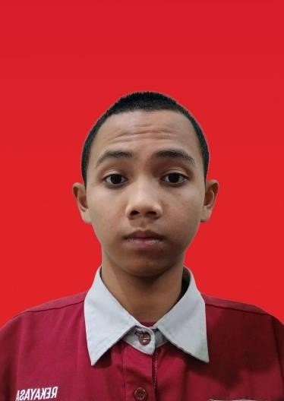
Lampiran 1 : Biodata

Nama: {{student_name}}
Nis{{student_id}}
Kelas: {{student_major}}
Agama : Islam
Tempat, Tanggal Lahir: BEKASI, 14 Oktober 2009 Tempat PKL: {{company_name}}
Alamat : ZAMBRUD BLOK E 20 NO 2
Mulai PKL: {{internship_start}}
Selesai PKL: {{internship_end}}

18

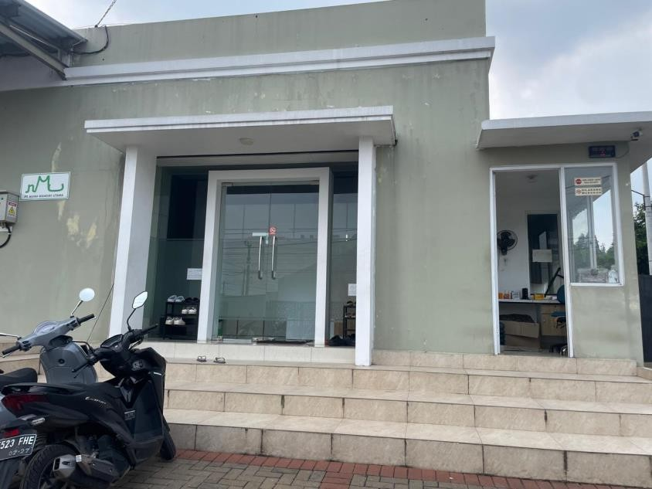

Nama Perusahaan: {{company_name}}
Alamat : Jl. Benda Ceger Kp. Pabuaran No.RT 02/02, Gedung A, Cimuning, Kec. Mustika Jaya, Kota Bks, Jawa Barat 17155
No Telepon : 0812-8456-88000
Jasa : Produk Herbal Jumlah Karyawan : (Jumlah karyawan?) Didirikan 2006
Nama Pimpinan: {{supervisor_company}}

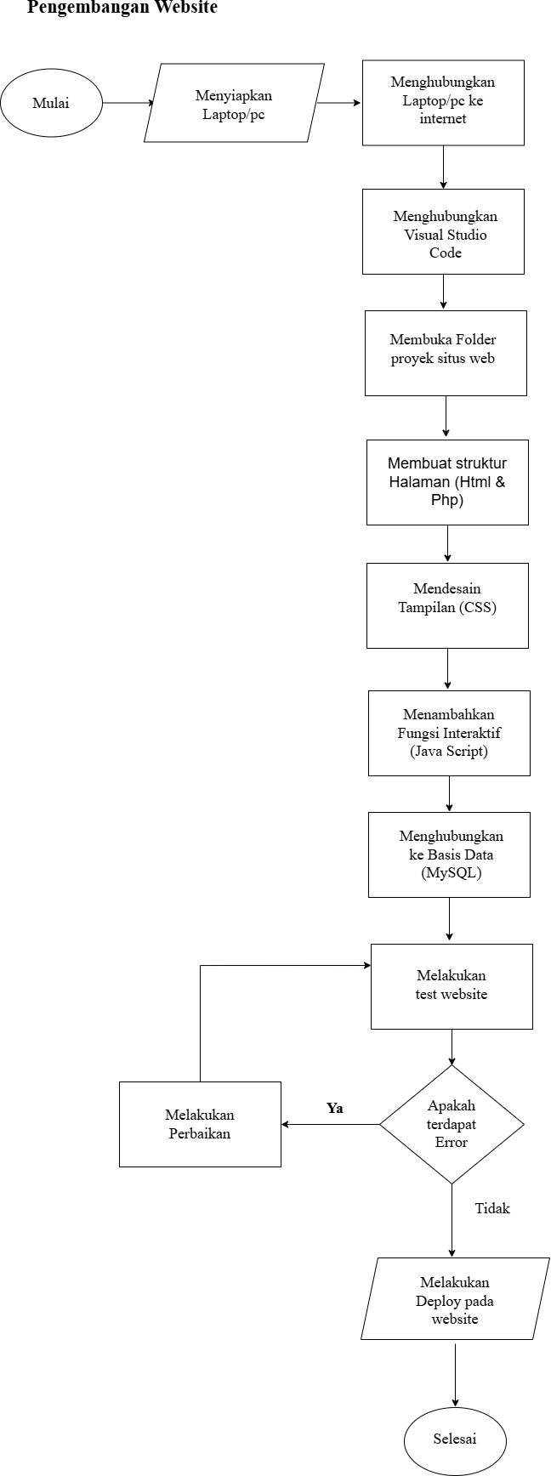

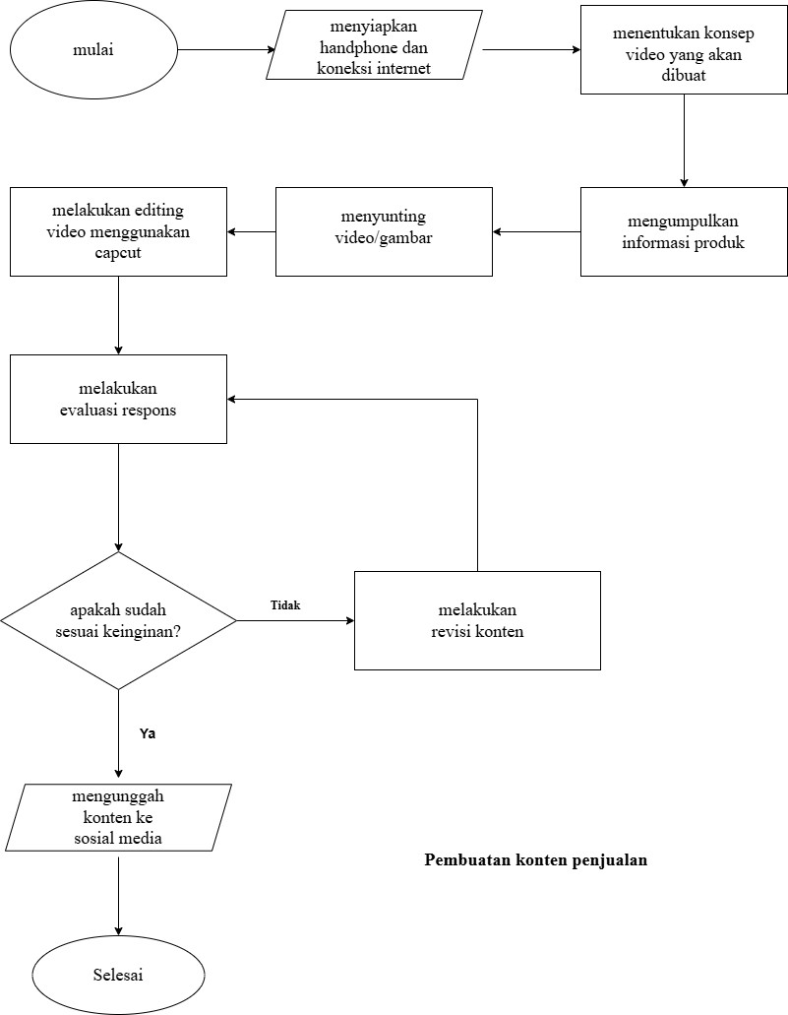

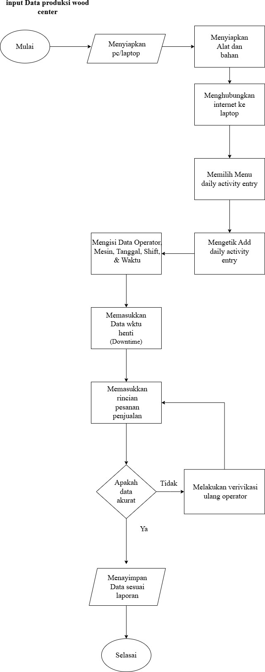

Lampiran 4 : Foto Kegiatan PKL Developer web
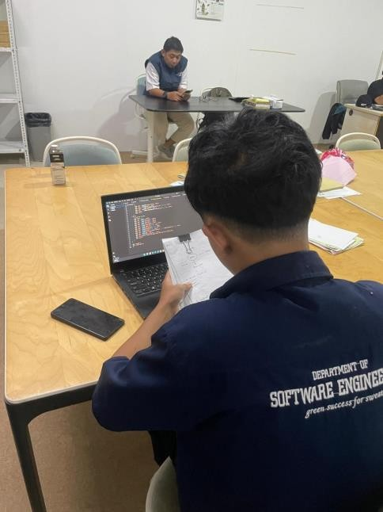
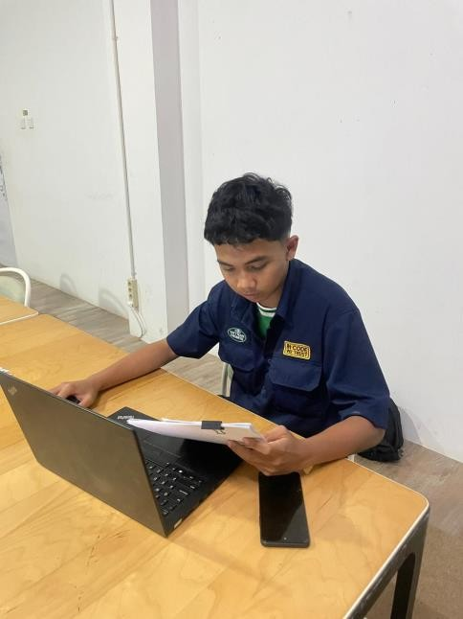

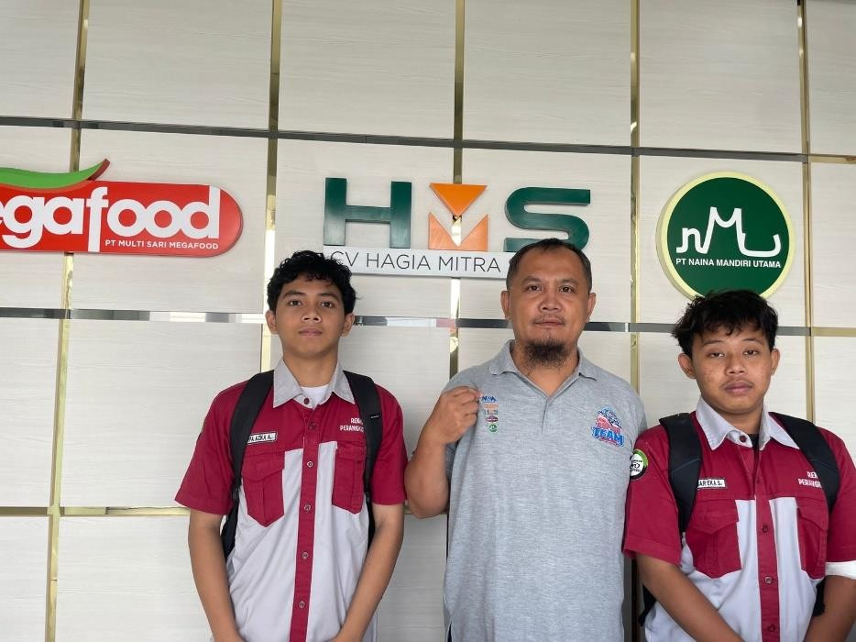

Lampiran 5 : Lembar Uraian Kerja Siswa
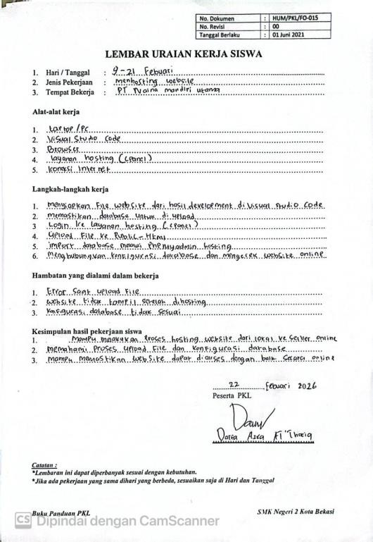
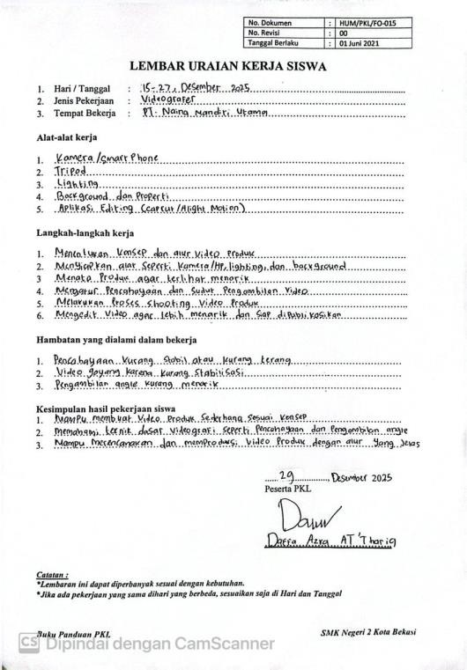
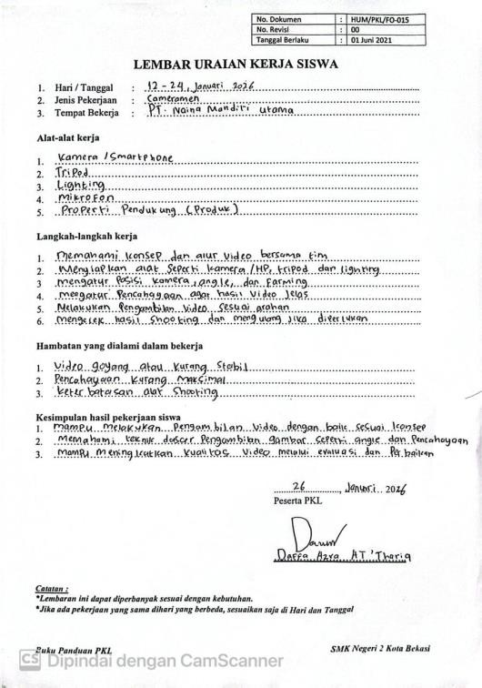
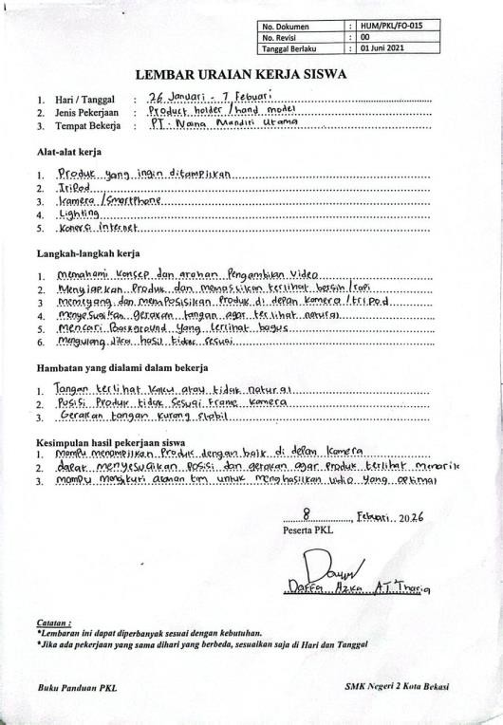

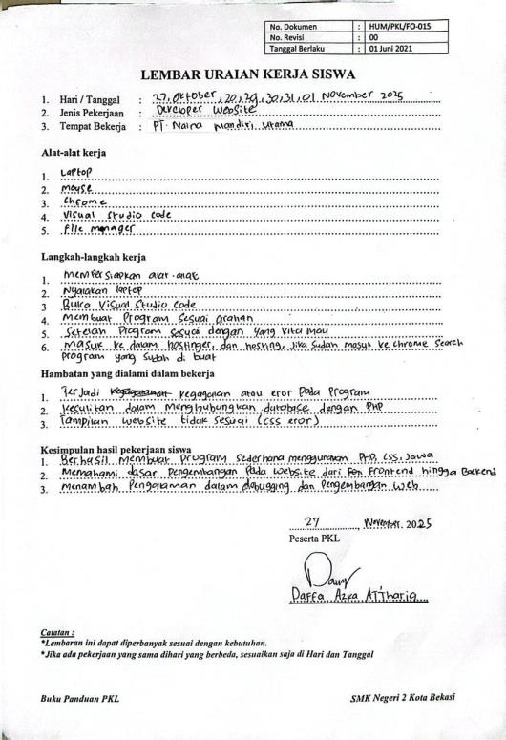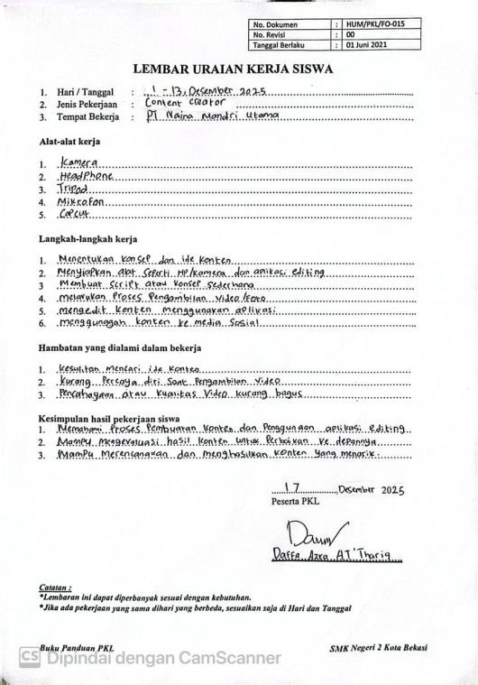

Lampiran 6 : Laporan Kegiatan Peserta
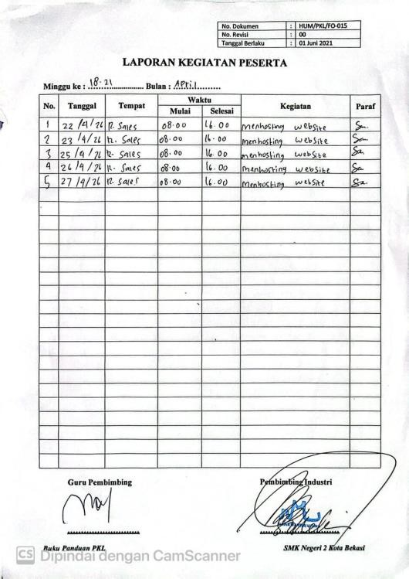
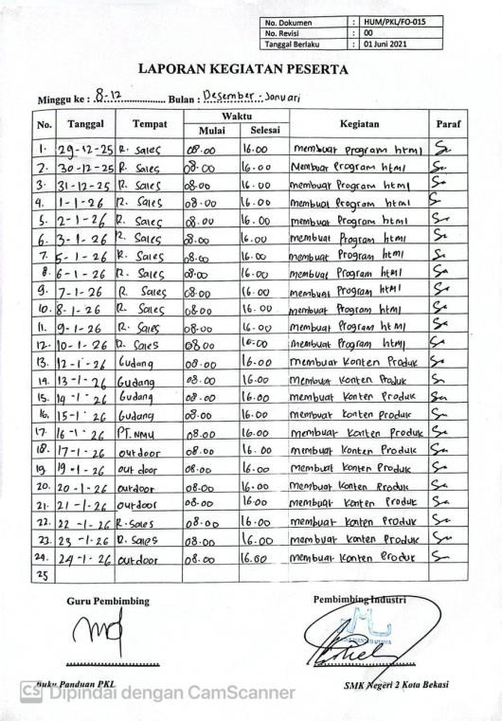
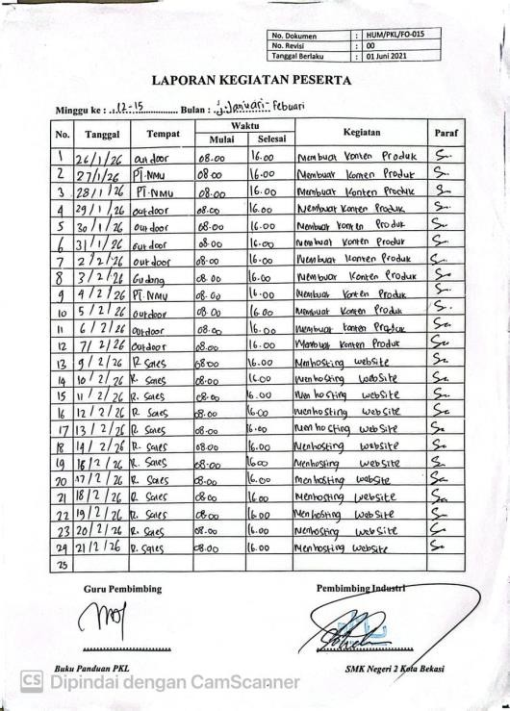
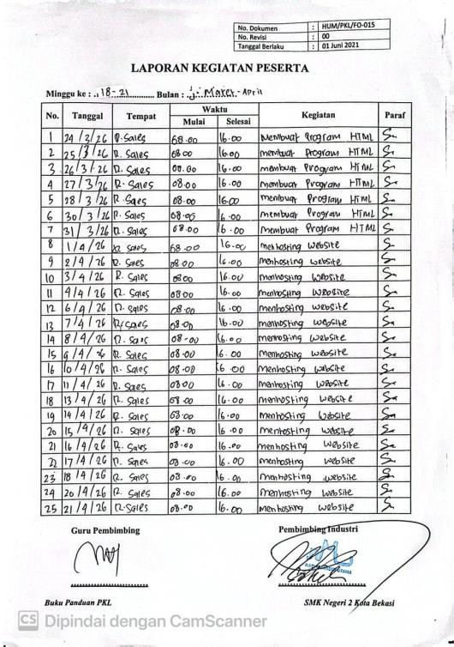

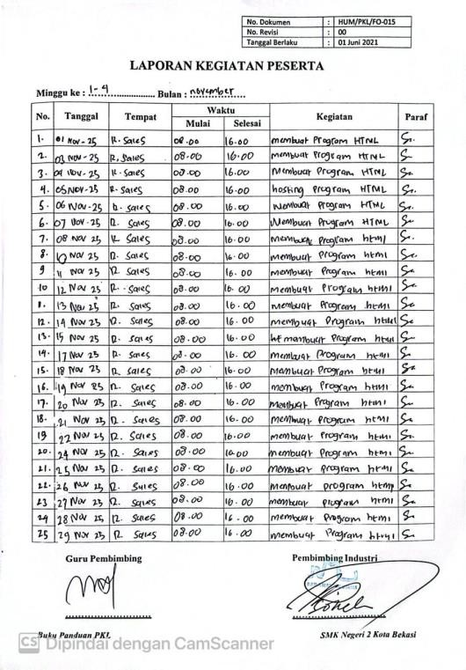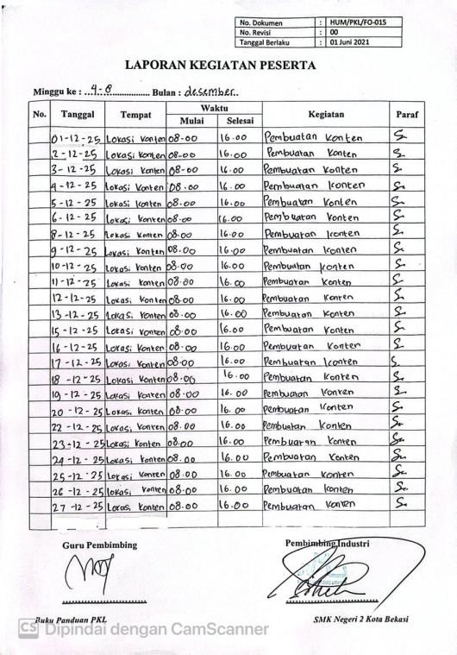
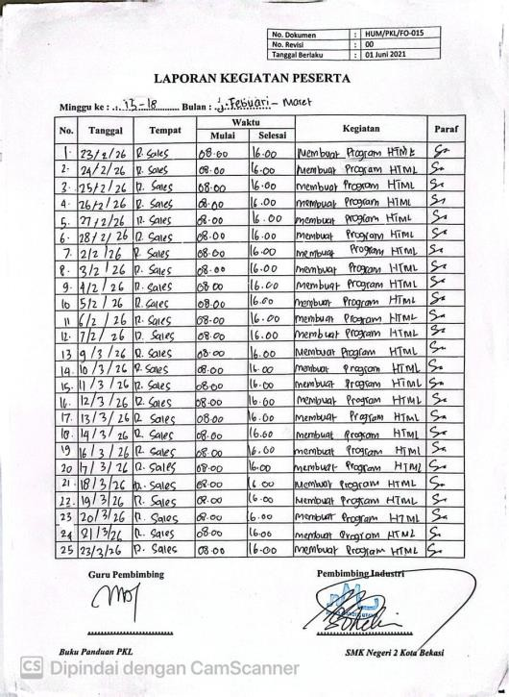

Lampiran 7 : Absen Kehadiran Peserta
